Министерство профессионального образования, подготовки и расстановки кадров Республики Саха (Якутия)

Государственное бюджетное профессиональное образовательное учреждение

Республики Саха (Якутия) «Ленский технологический техникум»

Методическая разработка недели английского языка

Разработал(а) Свешникова Марина Николаевна, преподаватель английского языка

Ленск, 2016

При обучении английскому языку в СПО перед преподавателем встает несколько проблем: как постоянно поддерживать интерес студентов к изучению иностранного языка, как в рамках учебного процесса направить деятельность студентов в коммуникативное русло, что нужно сделать, чтобы создать и поддерживать активную мотивацию к изучению языка? Очень важно организовать мероприятия на принципах личностно-ориентированного образования для решения всех этих задач.
Проведение недели иностранных языков показывает, что непринуждённая и психологически подготовленная языковая атмосфера в заведении способствует проявлению индивидуальных возможностей всех студентов с различными видами обученности. Неделя позволяет привлечь к работе всех учащихся, предусматривает различные формы работы (парную, групповую, индивидуальную), а также разнообразные виды деятельности, где каждый может найти занятие в соответствии со своими способностями и интересами. Во время проведения недели создаётся положительная мотивация к дальнейшему изучению иностранного языка, а также ситуация успеха для каждого. Учащиеся получают дополнительные возможности применения знаний, умений и навыков, получают новые страноведческие знания, развивают социокультурную компетенцию. Перед проведением недели английского языка проводится подготовительная работа. Разрабатывается план мероприятий, готовятся материалы для проведения конкурсов, викторин, олимпиад; оформляются кабинеты английского языка и коридоры. Проводится предварительный опрос учащихся, в ходе которого выясняется, в каких мероприятиях они хотели бы принять участие. В нашем техникуме неделя иностранных языков проводится в декабре.
Цели: - повышение мотивации к изучению иностранных языков; - расширение, закрепление и систематизация языковых знаний и навыков; - приобретение дополнительных знаний о стране изучаемого языка, развитие социокультурной компетенции учащихся.
Задачи: - расширить, закрепить и систематизировать языковые знания и навыки; - мотивировать учащихся к приобретению новых знаний по предмету, поиску и дальнейшему использованию информации; - развить креативное мышление учащихся, навыки самостоятельной и творческой работы; - стимулировать потребность в использовании иностранного языка в различных ситуациях.
План мероприятий, распределенных по дням недели, может быть следующим:
Понедельник: Открытие недели английского языка
Вторник: Открытый урок, группа ПБ-15
Среда: Фото-квест
Четверг: Страноведческий конкурс «Great Britain. The USA»
Пятница: Закрытие недели. Конкурс стихов и песен на английском языке. Подведение итогов, награждение.

В начале недели проводится открытый урок. В этом году открытый урок был проведен в группе «Пожарная безопасность». Тип урока- комбинированный.
Цели урока.
Образовательные:
- обобщить и закрепить полученные знания по теме «Числительные»
- повторить и закрепить правило произнесения количественных и порядковых числительных, дат
- создать условия для отработки навыков и умений в чтении, говорении, восприятии речи на слух
Воспитательные: совершенствование коммуникативных навыков; развитие умения думать, сравнивать и анализировать.
Задачи урока:
- Развитие навыков диалогической речи
- Совершенствование грамматических навыков
Межпредметная связь:
Связь с предметами: история, математика, русский язык

Страноведческая викторина «Great Britain. The USA».
1. Отгадайте кто или что изображено на картинке?
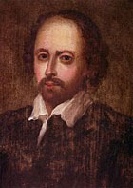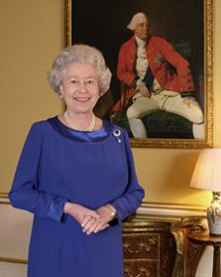

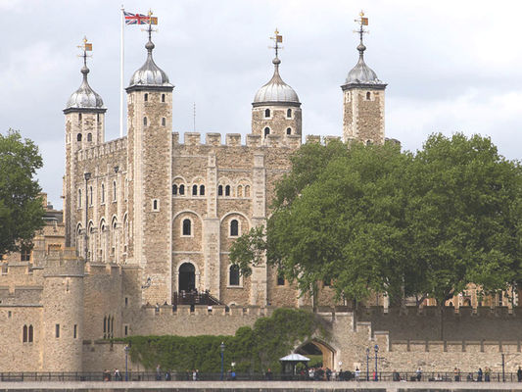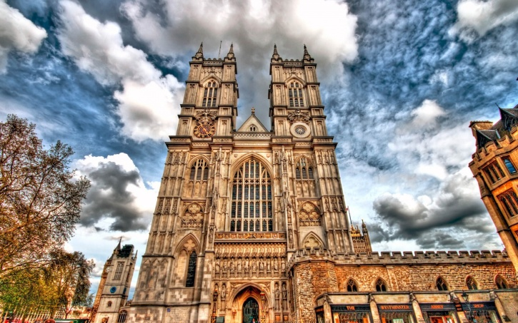

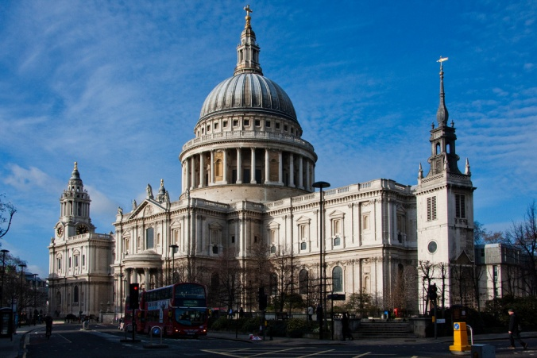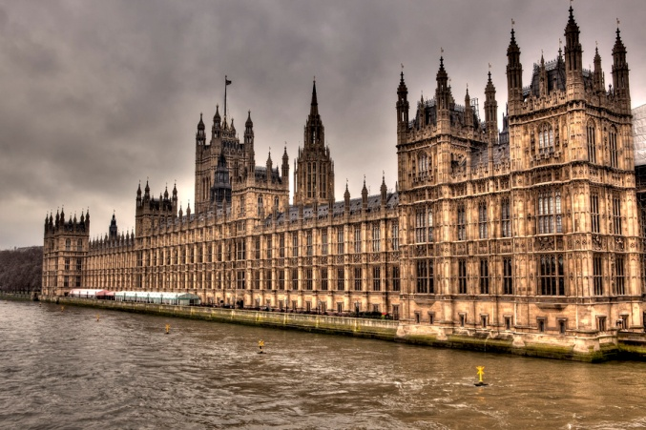

Ответьте на вопросы
1. Когда американцы празднуют День Независимости?
2.Сколько частей входит в состав Объединённого Королевства? Назовите их.
3.На какой реке расположена столица Великобритании? Назовите её.
4.Сколько звёзд на американском флаге? Почему?
5.Какое море находится между островами Великобритания и Ирландия?
6.Сколько полос на американском флаге? Почему?
7.Назовите столицы всех составных частей Объединённого Королевства.
8.Сколько Палат входит в Британский Парламент? Назовите их.
9.Барак Обама какой по счёту президент США?
10.Назовите самую длинную реку Великобритании.
11.В каком году была открыта Америка и кем?
12.Как американцы называют свой флаг?
13.С каким европейским государством граничит Великобритания по Английскому каналу?
14.Каково другое название Английского канала и как называется самая узкая его часть?
15.Кто автор книги «Американская трагедия»?
16.Каков срок президентского правления в США?
17.Кто изображён на банкноте достоинством 100$?
18.Как назывался меч короля Артура?
19.Каков титул мужа королевы Елизаветы 2?
20.Какой город является родиной группы «Битлз»?
21.Какому известному британцу установлена стела в центре Трафальгарской площади?
22.Кто написал бессмертную историю любви Ромео и Джульетты?
23.Как называется самая длинная река США и её приток?
24.Какой президент США подписал Декларацию независимости?
25.В каком городе заседал король Артур и его рыцари?
26.Кто был Премьер-министром Великобритании в годы Великой Отечественной войны?
27.На каком острове расположен Нью-Йорк?
28.Кто из американских президентов был в прошлом голливудским актёром?
29.Когда в Великобритании и США празднуют Рождество?
30.Кто открыл Закон Всемирного Тяготения?

Riddles (Загадки):
1. What is in the middle of Paris?
2. What occurs once in a minute, twice in a moment and never in a thousand years?
3. What is found over your head but under your hat?
4. What always runs but never walks, often murmurs, never talks, has a bed but never sleeps, has a mouth but never eats?
5. Look at my face and you see somebody
Look at my back and you see nobody.
6. What has teeth but cannot eat?
7. What belongs to you, but is used more by others?
8. Which fruit is spelt like a colour?
Rebuses (Ребусы):
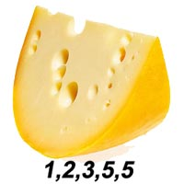
В последнее время стали очень популярны командные игры - квесты. Они могут быть разной сложности и разной тематики. Мы провели фото-квест.
Квест.
Каждая группа предоставляет команду из 5 студентов. Команде даются задания, которые они должны выполнить максимально быстро. Выигрывает команда, которая быстрее всех справилась со всеми заданиями.
Задание 1. Каждой команде дается список слов на английском. Это может быть подсказка или конкретно название вещи, которое находится в здании техникума и с которым надо сфотографироваться.
Задание 2. Каждой команде дается описание места на английском языке. Они должны быстро понять, что это за место и сфотографироваться на его фоне.
Задание 3. Перевести с английского эмоции, чувства и попытаться передать это без слов.

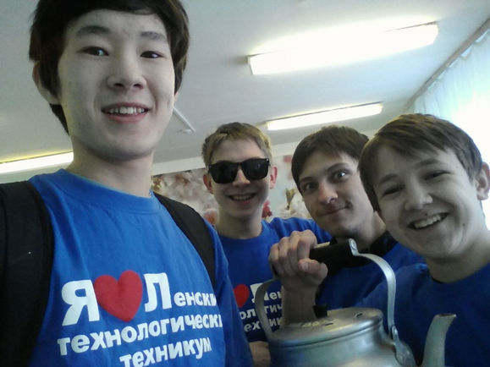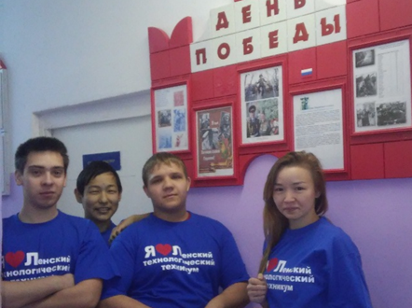

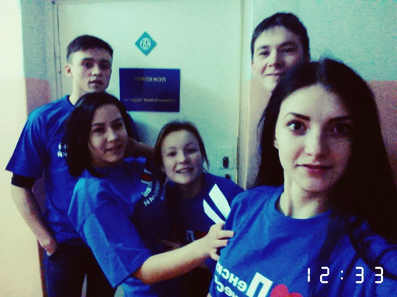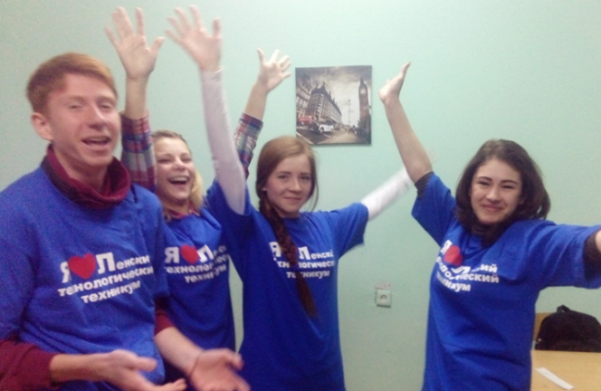
В последний день недели проводится конкурс стихов и песен на английском языке, к которому учащиеся готовятся заранее. Проводится анализ проведённых мероприятий, выявляются положительные и отрицательные стороны, уровень знаний учащихся. В результате анализа планируются цели и задачи дальнейшей работы. Учитываются отзывы учащихся о проведённой неделе иностранных языков.

